«День Космонавтики»

- 12 апреля 1961 года на космическом корабле «Восток» Ю.А. Гагарин совершил первый в истории человечества полет в космос. Полет вокруг Земли длился 108 минут. Люди всегда мечтали узнать о космосе как можно больше, ведь мир звезд огромный и таинственный. В нем много неизвестного и загадочного. С тех пор, каждый год 12 апреля вся страна отмечает «День Космонавтики».

- Посмотрите с ребенком телепередачи, мультфильмы о космонавтах «Барбоскины», «Смешарики».

- Рассмотрите картинки и иллюстрации в книгах/интернете с изображением космоса, космонавтов и космической техники.

В отряд космонавтов Валентина Терешкова была зачислена 12 марта 1962 года. Свой космический полет (первый в мире полет женщины – космонавта) Терешкова совершила 16 июня 1963 года на космическом корабле Восток – 6, он продолжался почти трое суток. Старт произошел на космической станции Байконур.
Первый космонавт планеты – Юрий Алексеевич Гагарин; первая женщина космонавт – Валентина Владимировна Терешкова; первый вышел в открытый космос – Алексей Архипович Леонов.

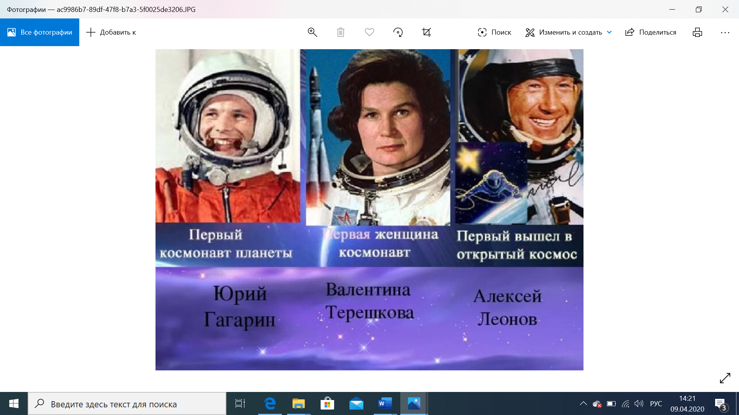

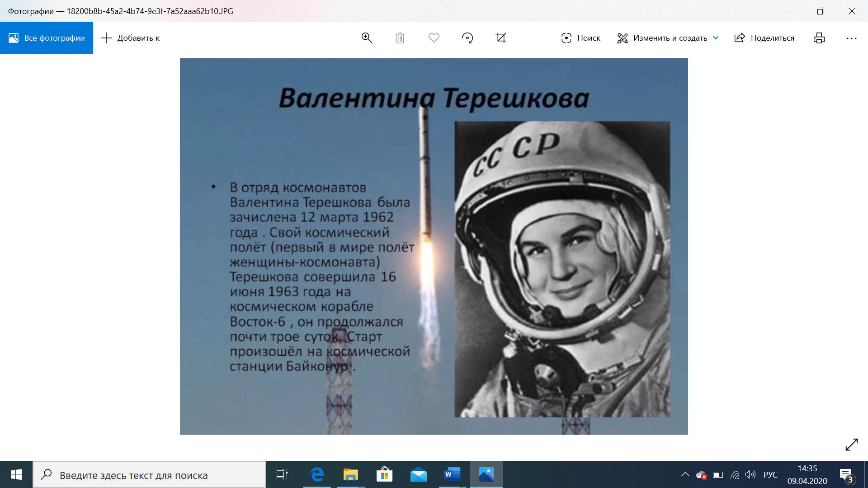

- Рисунок «Портрет пришельца».
«А кто живет на других планетах? Давайте пофантазируем! Возьмем лист бумаги, обведем свою ладошку. Дорисуем детали на ней. Можно перевернуть ладошку пальцами вниз на листе бумаги и обвести ее. Дорисуем детали – портрет готов!»

- Упражнение на развитие мелкой моторики.
Два грецких ореха или маленьких мячика ребенок держит в одной руке и вращает их одним вокруг другого и проговаривает:
«Вокруг Земли Луна летает,
А вот зачем – сама не знает».

- Солнце – это одна из самых ярких звезд. Вокруг него вращаются 9 планет.
Без Солнца Земля превратилась бы в безжизненную мертвую равнину. Наша жизнь возможна лишь благодаря Солнцу. Люди понимали это еще в глубокой древности и почитали Солнце как божество. Сегодня мы знаем: Солнце – это звезда, которая дарит нам свет и тепло. Если бы Земля была расположена ближе к Солнцу, на ней все засохло бы от жары. Если бы Солнце находилось дальше, то Земля покрылась бы льдом. Солнце в сотни раз больше Земли. Но во Вселенной много звезд, которые гораздо больше Солнца.
Планета – твердое или газообразное небесное тело, которое вращается вокруг звезды и не излучает свой собственный свет.
Луна вращается вокруг Земли и поэтому называется ее спутником.
Вселенная – это все, что существует. Наша Земля, так же как Солнце, Луна и другие планеты, является лишь частью Вселенной.
Ученые, изучающие Вселенную, называются астрономами. Они исследуют Вселенную с помощью телескопов, в которые можно увидеть звезды, планеты, кометы, облака звездной пыли газа.
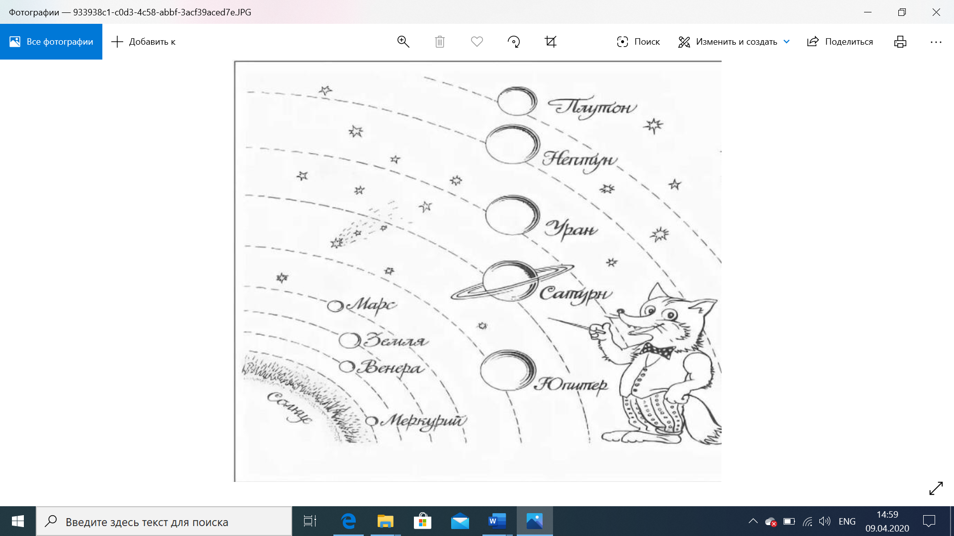

- Игра «Семейка».
Цель: развивать грамматический строй речи (упражнять в образовании родственных слов к слову «космос»), обогащать словарь детей.
Ход игры.
Родитель предлагает детям подобрать слова – родственники к словам: космос – космонавт, космический, космодром, космонавтика; планета – инопланетянин, планетарий, межпланетный.

- Игра «Скажи наоборот».
Цель: учить детей подбирать слова с противоположным значением (антонимы). Например:
далекий – близкий
тесный –
большой –
подниматься –
яркий –
улетать –
высокий –
взлетать –
известный –
включать –
темный –

- Игра «Где какой?»
Цель: развитие грамматического строя речи (образование относительных прилагательных).
На Земле – земной
На Луне – лунный
На Солнце – солнечный
На планете – планетный
Между звезд – межзвездный
Между планет – межпланетный.

- Задание «Продолжи предложение».
Цель: учить образовывать существительные мн.ч. Р.п.
В космосе много, … (спутников, звезд).

- Игра «Веселый счет».
Цель: формировать навык согласования числительного с существительным.
1 ракета, 2 ракеты, 3 ракеты, 4 ракеты, 5 ракет.
1 космонавт, 2 космонавта, 3 космонавта, 4 космонавта, 5 космонавтов.
Один искусственный спутник…
Одна большая звезда…
Одно яркое созвездие…
Одна космическая станция…
Один космический корабль…
Один скафандр…

- Задание «Подбери слово – признак».
Цель: обогащать словарь детей прилагательными.
Космонавт – выносливый, смелый, бесстрашный и т.д.

- Выучить с ребенком стихотворение.
«Юрий Гагарин».
В космической ракете
С названием «Восток»
Он первым на планете
Подняться к звездам смог.
Поет об этом песни
Весенняя капель:
Навеки будут вместе
Гагарин и апрель.

- Пальчиковая гимнастика «Космос».

В темном небе звезды светят,
Космонавт летит в ракете.
(Сжимают и разжимают пальцы.)
День летит и ночь летит
(Изображают одной рукой полет ракеты.)
И на землю вниз глядит.
(Опускают медленно руку вниз.)

- Упражнение «Собери букву «Ш» из спичек/ счетных палочек».
Цель: развитие мелкой моторики и формирование образа буквы.
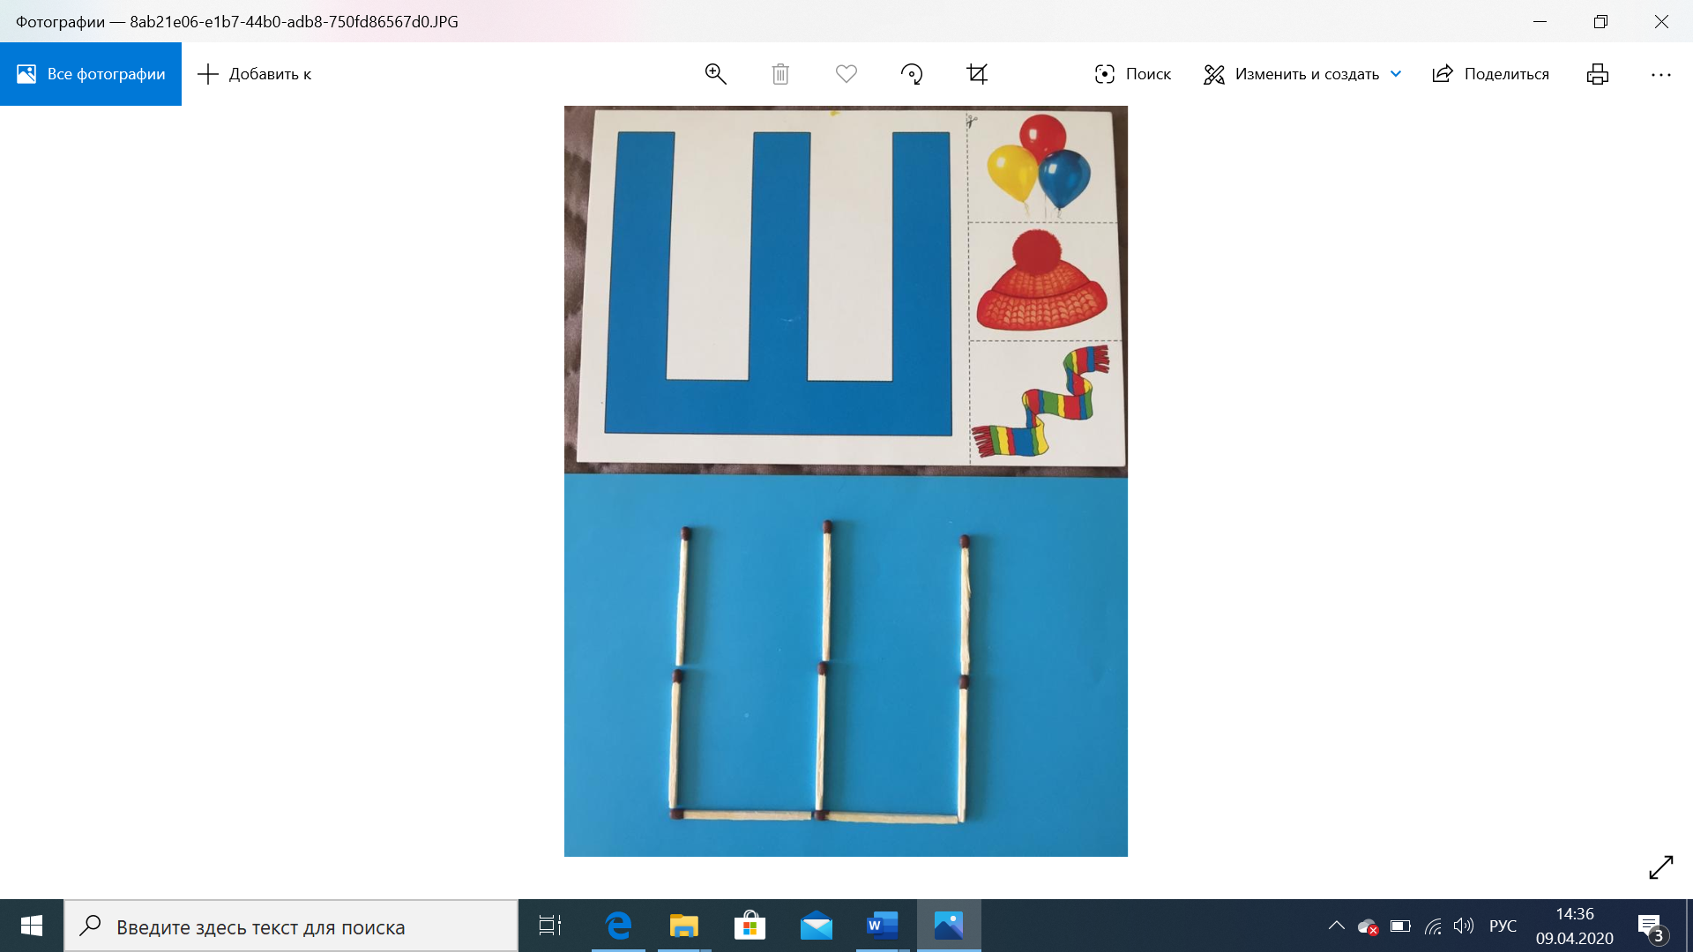

- Упражнение «Почини букву».
Цель: развитие мелкой моторики, мышления, формирование образа буквы.

